Муниципальное общеобразовательное учреждение
Новоульяновская средняя школа №1
Ульяновская область, город Новоульяновск

Практико-ориентированный проект

«Русское подворье»

(село Кременки начало XX века)

Номинация: «Культурный код в природе»

Автор:
Рассолова Светлана Сергеевна
11 класс МОУ Новоульяновская СШ №1
Руководитель:
Калашникова Ирина Юрьевна
учитель изобразительного искуcства
МОУ Новоульяновской СШ №1

г. Ульяновск – 2021 г.
Содержание
Введение………………………………………………………………………………….3
Глава 1. Теоретическая часть…………………………………………………...........5
1.1. История села Кременки………………………………………………….........5
1.2. Первые жители села Кремёнки………………………………………….........5
1.3. Застройка села Кремёнки.……………………………………………..............6
1.4. Крестьянское жилище в XIX — начале XX в…………………………..........8
1.5. Традиции при строительстве избы…………………………………….........10
1.6. Подворье……………………………………………………………................10
Глава 2. Практическая часть…………………………………………………….......11
Заключение……………………………………………………………………………...12
Список используемых источников и литературы…………………………………....13
Приложения..……………………………………………………………………………14

Введение

«Всё от древа — вот религия мысли нашего народа... Изба простолюдина — это символ понятий и отношений к миру, выработанных еще до него его отцами и предками, которые неосязаемый и далекий мир подчинили себе уподоблениями вещам их кротких очагов».
Сергей Есенин

Для наших предков славян построить дом имело значение глубочайшего и религиозного смысла. В древности каждый человек строил жильё для себя и своей семьи сам – если требовалось, на помощь звали родственников, соседей, друзей. Родной дом, а в доме очаг и красный угол были средоточием хозяйственной жизни, центром всего крестьянского мира. Родной дом всегда занимал значительную роль в жизни наших предков. А чтобы лучше понять себя надо знать свои истоки, то, откуда мы пришли.
Родная же изба была колыбелью всего: жизни, культуры, истории, - и именно поэтому я решила выбрать эту тему. Знание давнего, почти исчезнувшего уклада народной жизни необходимо, так как вне памяти, вне традиций, истории и культуры нет личности. Память формирует духовную крепость человека, особенно в подростковом возрасте.

Данный проект «Русское подворье» я посвящаю истории села Кремёнки (г.Новоульяновск), Ульяновской области. Через него хочу поделиться своей любовью к моему родному краю.
История проекта: на 3 этаже МОУ Новоульяновская СШ №1 оформляется раздел краеведческого музея им. П.С.Бейсова «Райский уголок – Кремёнки». (Приложение 1). Под руководством учителя изобразительного искусства Калашниковой Ирины Юрьевны я работаю третий год. В 2020 году я разработала проект «Родословная села Кремёнки в картинах». Итогом этого проекта служат стенды «История села Кремёнки» и выставка моих картин «С чего всё начиналось» (Приложение 2).

Актуальность:

Проект «Русское подворье» (село Кременки, начало XX века) имеет большой практический и теоретический интерес со стороны школьников, учителей, жителей и гостей г. Новоульяновска. Прогуливаясь по знакомым улицам села, с интересом будут вглядываться в оставшиеся старинные избы и любоваться их неповторимостью, и даже делиться своими знаниями с другими. Для учителей отличная возможность проводить классные часы, уроки в фойе третьего этажа и комнате «Русская горница», а жители и гости города смогут посетить наш музей, где наглядно увидят, как именно выглядели постройки крестьянского быта в с. Кремёнки в начале XX века, узнают, как они назывались и для чего предназначались
Цель проекта: узнать, как было спланировано устройство русского подворья (жилище и хозяйственные постройки) в начале XX века на примере села Кремёнки (г. Новоульяновск, Ульяновская область).
Задачи проекта:
1.Собрать и проанализировать информацию о строениях родного края.
2.Создать архитектурный макет русского крестьянского подворья.
Тип проекта:
- практико-ориентированный проект (комбинированный);
- межпредметный (краеведение, изобразительное искусство, история, литература);
- внутришкольный;
- долгосрочный, 9 месяцев.
Место реализации проекта: раздел краеведческого музея им. П.С.Бейсова «Русская горница» при МОУ Новоульяновская СШ №1 (см. видеоролик)

Глава 1. Теоретическая часть
1.1. История села Кременки

У села Кремёнки большая и интересная история, в 2021 году селу исполнилось 372 года. В 1978 г. в состав тогда ещё рабочего посёлка Новоульяновск вошло село Кремёнки, и он стал городом.
Архивные документы повествуют о том, село Кремёнки было построено в 1649 году, вскоре после основания Симбирска, близ правого берега Волги, на почтовом тракте из Симбирска в Сенгилей, как сторожевой пункт на подступах к губернскому центру. На южной границе «дикого поля», под Симбирском, вёрст на 10 ниже Красного Яра, на «дворцовых землях» куренным атаманом паном Арбугинским была заложена засечная крепость-поселение. Им удачно было выбрано место, с двух сторон крепости были овраги, по одному из них течёт река Молочная. Крепость была деревянной четырёхугольной формы, по углам стояли бревенчатые бастионы и сторожевые башни-«коробки», набитые камнями и землёй, вокруг крепости вырыт ров, он обнесён валом. Укрепление южных границ государства Российского от набегов башкир, киргизов, ногайских и крымских татар, требовало большого количества людей для строительства оборонительной линии. На строительство Карсуно-Симбирской засечной оборонительной линии было привлечено 4500 крестьян. От 5 дворов русских брали 1 человека, от 10 дворов татар, чуваш и мордвы – 1 человека для строительства сторожек и крепостей, обустройства оборонительного вала и засек (Указ царя А. М. Романова). Крестьянам предписывалось работать и жить в этих крепостях, а в случае нападения врагов сражаться на стенах и подступах к ним. А также должны были обеспечивать армию провиантом и фуражом.
В 1652 году было завершено строительство града Симбирска и Карсуно-Симбирской оборонительной линии. Уже к 1654 году политическая обстановка в стране изменилась. В это время велась война с Польшей (1654-1667г.г.) и Швецией (1656-1658 г.г.). Южные границы государства отодвинулись далеко от Симбирска. Он, как и Карсун, утратил своё военное значение. Началась мирная крестьянская работа. [1]

1.2. Первые жители села Кремёнки

С постройкой первой деревянной церкви произошло переименование крепости-поселения в село Кремёнки. Это было одно из крупнейших сёл Симбирского уезда. Заброшенная оборонительная линия ветшала, засечные заграждения (засеки) растащили, началась вырубка леса и сплав его вниз по Волге, для строительства новых крепостей и городов. В этот период наблюдается рост строительства сёла. Крепостные крестьяне стали заниматься возделыванием земли, отвоёвывая у леса новые территории.
Селение было основано беглецами из крестьян монастырских, помещичьих, а отчасти и служилых городовых людей. Приток беглых особенно усилился от двух причин: от прикрепления к земле крестьян по Соборному Уложению 1649 года, и от великого раскола, явившегося в русской церкви благодаря исправлению патриархом Никоном церковных книг. Иноземцы писали: «Русский крестьянин с котомкою легко решается на переселение и свободно направляется для колонизации в отдалённейшие страны…, если только при этом находится его семья и соседи». Вообще, русский человек всегда охотно менял место жительства на другое; ему ничего не стоило бросить старое насиженное место и отправиться в новые области, часто совсем незнакомые. В 60-х годах XVII века более отважные и предприимчивые из русских (большей частью беглые помещичьи и монастырские крестьяне) заняли за Симбирской чертою обширную полосу земли, примыкавшую к реке Волге, и от местных возвышенностей именовались Арбугинской землёю. Государству нужно было заселять и удерживать своих людей на новых землях. В 1665 году по указу царя А.М.Романова заведена здесь, на Арбугинских полях, десятинная пашня и построены на тех пашенных полях дворцовые волостные беглые крестьяне. Крестьяне имели свои наделы земли, а за это пахали на Великого государя в поле. Рента у крестьян дворцовых слобод на Арбугинских полях была натуральной и не очень обременительной – пахать десятинную государеву пашню, зерно направлять в Дворцовый приказ. Арбугинская волость имела своё особенное управление, здесь были не поместные земли, а дворцовые. По переписным книгам 1678 года на Арбугинских полях было 5 слобод в дворцовом ведомстве: Кремёнская, Кривушинская, Ключищенская, Тушнинская, Шиловская. В них насчитывалось 599 дворов и 1.932 человека. В 1678 году в самом городе Синбирске было 605 дворов и 1.579 жителей.
Первое упоминание о жителях этих слобод было найдено в приходо-расходной книге Синбирской приказной избы. В декабре 10 дня 1664 года крестьяне били челом государю Алексею Михайловичу:
«По указу де великого государя строятца они на Арбугинских полях и построили де они небольшие люди избы и живут де они семьями, а люди де они скудные и бедные, помирают голодною смертью, а которые до них иные братья на Арбугинские поля нанесены, и они де живут по старым своим местам, да в тех же де слободах ныне священники им служить негде, небольшим людям на часовни и на церковное строение всякого заводу строить не в мочь и нечем, да к тем же де их слободам подошли озёра, истоки, и те озёра и истоки на откупу владеют откупщики, а им де для своей нужды и вытти некуды, чтоб где про свою нужно уловить рыбы, и великий государь пожаловал их, велел им о том свой великого государя указ учинить, чтоб им бедным и нужным живучи на Арбугинских полях небольшим людям в конец не погибнуть».
Царь разрешил отдать им государевы озёра, о чём на челобитной стоит пометка синбирского воеводы князя Ивана Дашкова. Из этой книги я узнала имена и фамилии людей, которые были грамотны и сумели составить текст челобитной.
Это были: «…Арбугинских поль пахотные крестьяне Фотия Иванов, Мирошка Молофеев, Дружника Клементьев, Якимка Офонасьев с товарищи всех слобод». Они с большой вероятностью могли быть жителями Кремёнок, её первыми жителями. [2]
1.3. Застройка села Кремёнки

Нашим предкам, кремёновцам, не повезло с землёй: была она неплодородна, трудна в обработке и не удобна из-за большого количества оврагов. В 1900г. в селе насчитывалось 514 хозяйских дворов, при которых было около 200 усадебных садов размерами от 200 до 1200 квадратных саженей. Кроме этого, все дворы имели вне усадебные сады на надельной земле, разделенной по числу ревизских душ на садовые участки в обмен на полевые наделы. Но многие хозяева не желая заниматься садоводством, а другие по нужде продавали свои садовые участки односельчанам - садовода, и, таким образом, в одних руках часто под садами сосредоточивалось по два. Три и более участников. Число вне усадебных садов в Кремёнках доходило до тысячи. Иногда сады одного и того же хозяина отстояли друг от друга на значительном расстояние, но с этими трудностями крестьянам приходилось мириться. Все вне усадебные сады простирались по овражистым склонам долины Волги и были обращены к востоку и северо-востоку. Сады тянулись по обе стороны от села на три версты вниз и вверх по течению Волги, и общая их береговая полоса составляла более восьми верст. «Это целый лес плодовых деревьев, над вершинами коих, то там, то сям. Выставляются крыши сторожевых домиков и сараев», – писал В.В.Пашкевич.
Отметил он общие особенности для всех кремёновских садов. Они не были разгорожены, а отделялись друг от друга межами и имели общую ограду. В них отсутствовал полив. Хотя в Кремёнках имелся водопровод. Проведенный с довольно отдаленных, окружающих село гор. Вода собиралась в особые баки (чан), расставленные на улицах села. Вода использовалась только для хозяйственных нужд, ею не пользовались для поливки садов.
Село Кремёнки принадлежит к числу поселений уличного типа, окруженное с одной стороны лесом, с другой заливными лугами и рекой Волга: два порядка домов, расположенных по прямой (или почти прямой) линии, с проезжей частью между ними. При линейной планировке селения, состояло из 7 улиц шириной 20 метров, расположенных параллельно или под углом друг к другу. Со временем появились проулки и переулки (переулок - небольшая улица между двумя крупными, а проулок – не просто маленькая, но еще и поперечная улица) сейчас их можно наблюдать со стороны речки Молочная [3] (Приложение 3).

1.4. Крестьянское жилище в XIX — начале XX века

По внешнему виду русского дома можно определить социальный статус, вероисповедание, национальность его хозяев. В селе Кремёнки не было двух совершенно одинаковых домов, ведь каждая изба несла в себе индивидуальность и отражала внутренний мир рода, в ней проживающего.
В древности русская изба не имела внутренних перегородок и была по форме квадратом или прямоугольником. Средние размеры избы были: (4х4; 5х5; 5х6, 5). У середняков и зажиточных крестьян избы были большие:(8х9; 9х10). Изба как конструкция представляла собой сруб из бревен, которые связывались между собой в венцы. По количеству стен в избе, деревянные дома подразделялись на:
Изба-четырёхстенка – простейшее строение из бревен, сруб дома из 4 стен. Такие избы строились иногда с сенями, иногда без них. Крыши в таких домах были двухскатные.
Изба-пятистенка – сруб дома с пятой капитальной поперечной стеной внутри сруба, самый распространенный вид избы на Руси. 5 стена в срубе дома делила помещение на 2 неравные части: большая часть была горницей, вторая служила либо сенями, либо дополнительной жилой частью.
Изба-крестовик – это бревенчатый сруб с внутренними поперечными 5 и продольной 6 стенами. Крыша в таком доме чаще всего была четырехскатная без фронтонов. Такие избы строили большего размера, для больших семей, с отдельными помещениями, разделенных капитальными стенами.
Изба-шестистенка – это то же, что и изба-пятистенка, только с 2 поперечными, параллельными друг другу5 и 6 капитальной стеной из бревна.
Специального фундамента не сооружали, по углам изб закладывались опоры - крупные валуны или так называемые "стулья" из дубовых пней. В основе подавляющего большинства построек лежала "клетка", "венец", - связка из 4 бревен, концы которых были рублены в связь. Способы такой рубки могли быть различными по технике исполнения. Для утепления между венцами бревен прокладывался мох вперемежку с паклей, но назначение связи было всегда одним - скрепить бревна между собой в квадрат прочным узлами без каких-либо дополнительных элементов соединения (скоб, гвоздей, деревянных штырей или спиц и т.п.). Каждое бревно имело строго определенное место в конструкции. Срубив первый венец, на нем рубили второй, на втором третий и т.д., пока сруб не достигал заранее определенной высоты.
Самые большие окна дома всегда смотрели на восток и юг, улицу и на реку, их называли «красными». Окна в русской избе могли быть трех видов:
- волоковое окно– самый древний вид окон. Высота его не превышала высоты горизонтально положенного бревна, а ширина была в полтора раза больше высоты. Такое окно изнутри закрывалось задвижкой, «волочившейся» по специальным пазам. Поэтому и окно называлось «волоковое», свет в избу проникал только тусклый свет. Такие окна чаще встречались на хозяйственных постройках. Через волоковое окно из избы выводили («выволакивали») дым от печки. Через них также проветривали подклеты, чуланы, повети и хлева.
- колодчатое окно – состоит из колоды, составленной из четырех прочно связанных между собой брусьев.
- косящатое окно – это проем в стене, укрепленный двумя боковыми брусьями. Эти окна еще называют «красными» независимо от их расположения. Изначально такими делались центральные окна в русской избе.
При строительстве между брусом окна и бревном стены дома оставляли свободное пространство (осадочный паз). Его закрывали доской, которая всем нам хорошо известна и называется наличником («на лице дома» - наличник). Наличники украшались орнаментом для защиты дома: круги как символы солнца, птицы, кони, львы и т.п. Снаружи окна закрывались ставнями.
Крыльцо русской избы было «визитной карточкой дома и его хозяев», отражающее их гостеприимство, достаток и радушие. Дом считался нежилым, если у него разрушено крыльцо. Украшали крыльцо тщательно и красиво. Часто в русской избе было два крыльца и два входа. Первый вход – парадный, там устраивались лавки для беседы и отдыха. А второй вход – «грязный», он служил для хозяйственных нужд.
Крыши у изб были в основном покрыты соломой, которая, особенно в неурожайные годы, нередко служила кормом для скота. Иногда более зажиточные крестьяне возводили крыши тесовые или из драни. Тес изготавливался вручную. Для этого двумя работниками использовались высокие козлы и длинная продольная пила.
Курицы– элементы крыши русского дома, построенного без гвоздей. На курицы укладывался водотечник– выдолбленное в виде желоба бревно для отвода воды с крыши.
Чердак – пространство между потолком и кровлей (и ставка). Сверху на потолок обычно укладывалась опавшая листва с сухой землей. На чердаке обычно хранили отслужившие свой век вещи.
Пол делали двойным для сохранения тепла: внизу «черный пол», а сверху на нем – «белый пол». Укладывали доски пола, от краев к центру избы, в направлении от фасада к выходу.
Для утепления по всему периметру нижние венцы избы засыпались землей, образуя завалинку, перед которой устанавливалась скамейка.
Дверь была широкой, но по высоте была ниже человеческого роста, приходилось при входе голову наклонить, и шапку снять.
Печь располагалась около входа в углу, противоположном от красного угла. И занимала примерно четверть пространства избы.
В верхней части сруба поперек избы располагалась матка (матица) - четырехгранная деревянная балка, служащая опорой для потолочин. Матка врубалась в верхние венцы сруба и часто использовалась для подвешивания к потолку предметов (колыбели-зыбки).
К жилой избе обязательно пристраивали сени - небольшое помещение, предохранявшее избу от холода. Это и защитный тамбур перед входом, и дополнительное жилое помещение летом, и хозяйственное помещение, где держали часть запасов продовольствия.
Внутреннее пространство русской избы издавна ассоциировалось в народной культуре как пространство женщины – она за ним следила, наводила порядок и уют. А вот внешнее пространство – двор и далее – это было пространство мужчины. [4]

1.5. Строительный материал

При строительстве новой избы наши предки соблюдали правила, выработанные веками, ведь возведение нового дома - это знаменательное событие в жизни крестьянской семьи и все традиции соблюдались до мелочей. Одним из главных заветов предков был выбор места для будущей избы (не должна строиться на месте, где когда-то было кладбище, дорога или баня). Желательно было, чтоб место для дома уже было обжитым, где проходила жизнь людей в полном благополучии, светлым и на сухом месте.
Рубить дом начинали ранней весной (Великим постом) или в другие месяцы года в новолуние. Если же дерево срубить на убывающей Луне, то оно будет быстро гнить, поэтому и был такой запрет. Были и более жесткие предписания по дням. Лес начинали заготавливать от зимнего Николы, с 19 декабря. Лучшим временем для заготовки дерева считали декабрь – январь, по первым морозам, когда лишняя влага выходит из ствола.
Дом строился очень пропорционально и гармонично. В его конструкции – закон золотого сечения, закон природной гармонии в пропорциях. Строили без измерительного инструмента и сложных расчетов – по чутью, как душа подсказывала. Основным строительным материалом было дерево. Лучшими породами дерева для построек считались сосна и ель, но сосне всегда отдавалось предпочтение. Дуб ценился за прочность древесины, но он был тяжел и труден в обработке. Его применяли только в нижних венцах срубов, для устройства погребов или в сооружениях, где нужна была особая прочность (мельницы, колодцы, соляные амбары). Береза, ольха, осина применялись в строительстве, как правило, хозяйственных построек.
Деревья выбирались по особым признакам: для стен сруба стремились подобрать особые "теплые" деревья, поросшие мхом, прямые. Для теса на кровлю выбирались прямослойные деревья. Срубы собирали уже на дворе или поблизости от двора. Будущий дом из сруба ставился под усадку, в первый год сруб отстаивался, а на следующий сезон отделывался и в новый деревянный дом с печкой заселялась семья. [5]

1.6. Подворье

Избы на Руси строились с двором (открытые или закрытые) с дополнительными хозяйственными деревянными помещениями. Эти постройки: сараи, хлева, конюшни, амбары, дровяники и т.д. стояли поодаль от избы.
В Кремёнках чаще всего строили дворы открытые - без общей крыши.
Как правило, жилища богатых и бедных крестьян в деревнях практически отличались добротностью и количеством построек, качеством отделки, но состояли из одних и тех же элементов. Наличие таких хозяйственных построек, как амбар, рига, сарай, баня, погреб, хлев, выход, мшаник и др., зависело от уровня развития хозяйства.
Амбар – отдельно стоящее небольшое строение для хранения зерна, муки, припасов.
Баня – отдельно стоящее здание для мытья (самая дальняя от жилого дома постройка).
Гумно – площадка для молотьбы сжатого хлеба.
Ледник – прадедушка современного холодильника – помещение со льдом для хранения продуктов.
Овин –строение для сушки снопов перед молотьбой. Снопы раскладывались на настиле и сушились.
Поветь – сеновал, сюда можно было въехать прямо на телеге или на санях. Находится это помещение прямо над скотным двором. Здесь же хранили лодки, рыбачьи снасти, охотничье снаряжение, обувь, одежда. Здесь сушили и ремонтировали сети, мяли лён и делали другие работы.
Хлев – помещение для скота.
В понятие "крестьянский двор" включались не только строения, но и участок земли, на котором они располагались, включая огород, сад, гумно и т.п.
Вход в русскую усадьбу был со стороны улицы через крепкие ворота. Над воротами была крыша. А у ворот со стороны улицы под крышей– лавочка. На лавочку могли присесть не только жители деревни, но и любой прохожий. Именно у ворот было принято встречать и провожать гостей. И под крышей ворот можно было радушно их встретить или поговорить на прощание. [6]

Глава 2. Практическая часть
Изготовление макета «Русское подворье»

Инструментарий: картон, деревянные штапики, тонкий шпон, веточки кустарника, мох, песок, солёное тесто, клей «Момент», ножницы, канцелярский нож, акриловые краски.
Этапы реализации проекта:
- Подготовительный – 3 месяца.
- Составила план работы над проектом;
- Отобрала для изучения электронные книги; материал из школьного краеведческого музея; статьи, картины и фотографии начала XX века с интернета;
- Сделала фотографии старых изб и построек на местности (с.Кремёнки) (Приложение 4).
- Основной – 3 месяца.
- Провела анализ полученных знаний;
- Проконсультировалась с Лукьяновой Н.С. (бывший библиотекарь села) с методистами городской библиотеки, с педагогами художественной школы искусств; с куратором проекта (Приложение 5).
- Обобщающий – 3 месяца.

Выполнила чертёж плана макета; наброски построек;

Подготовка материала;

Приступила к созданию творческой работы – макет «Русское подворье».
Описание внешнего вида макета.
Макет «Русское подворье» представляет примерную копию подворья крестьян начала XX века села Кремёнки. Стены строений выполнены из деревянных штапиков. Крыши сделаны из тонкого шпона, у амбара – крыша обклеена веточки от веника (имитация соломы). Все строения покрашены коричневой акриловой краской. Ограждение сделано из веточек кустарника. Рельеф выполнен из солёного теста, сверху посыпан кофе и речным песком (имитация земли), мох (имитация травы) (Приложение 6).

Заключение
Проект был направлен на расширение знаний об устройстве русского подворья села Кремёнки начала XX века. В результате проведённой работы я нашла полезную литературу для своего проекта, которую изучила и проанализировала.
Я выяснила, что Кремёнки по типу селений– вначале считались слободой, а с появлением церкви - селом. Тип поселения – водораздельный, планировка улиц – линейная.
В мой проект «Русское подворье» входит: изба (4-х стенка), хозяйственные постройки: баня, овин, хлев, амбар, погреб, колодец. Так как количество построек на хозяйском дворе и их назначение определялись климатическими факторами, составом семьи, степенью зажиточности хозяев, специализацией их хозяйственной деятельности. Можно сказать, что семья была зажиточной и трудолюбивой.
Творческая часть проекта научила меня новым навыкам и умениям в работе с природным материалом. Работая над проектом, я получила огромное удовольствие, узнала об обустройстве крестьянского быта своих земляков в начале XX века.
Технология выполнения крестьянского подворья пригодится мне в дальнейшей учебе, после 11 класса я собираюсь поступать на архитектурный факультет.
Работа будет продолжена в изучении оформления избы архитектурными элементами.
Проведя анкетирование и соцопрос, выяснилось, что историю малой Родины знают: школьники – 20%, учителя – 80%, молодые жители города – 10%, средних лет жители города – 60%. Поэтому всю собранную мной информацию и сам макет я передала в школьный краеведческий музей им. П.С.Бейсова. Реализация данного проекта позволит глубже изучить историю и быт моих земляков в прошлом.
Название села Кремёнки уже нет, есть город Новоульяновск. (Приложение 7) Прогуливаясь по улицам Кремёнок любовалась оставшимися русскими избами конца 19 начала 20 веков, а их не мало в Кремёнках. Время движется вперед, и мы вместе с ним. Но мы не можем идти вперёд не оглядываясь назад, в прошлое. Каждый патриот своей Родины должен знать её историю, возвращаться к прожитому старшего поколения. Не зная прошлого, нельзя представить будущее.

Каждый раз, начиная свой новый проект, я узнаю много нового о своей малой родине и еще больше привязываюсь к ней. Занимаясь проектом «Русское подворье села Кремёнки» я проследила интенсивное развитие своего края на протяжении конца 19, начала 20 веков. Исследование прошлого села побуждает к непосредственному участию в его преобразовании. Я с удовольствием буду делиться полученными знаниями с ребятами моей школы.

Список литературы

- Мартынов П.Селения Cимбирского уезда 1903. –с.44.
- Учебное пособие «Этнические особенности народов Ульяновского Поволжья» Л.П.Шабалина, Ульяновск 1993г.
- Киряшин В.В.Вестник Землепроходец.- Новоульяновск: «Русское географическое общество», 2016. № 2(17).
- Овчаренко И. газета «Наш город Новоульяновск», 2007. –с.7.
- Русское традиционное жилище https://ru.wikipedia.org/wiki/
- Застройка села. Крестьянское жилище https://istmat.info/node/25148.
- Русские поселения и жилища -https://www.liveinternet.ru/users/3317942/post171279244/.

Приложение 1
Раздел краеведческого музея им. П.С.Бейсова
«Райский уголок – Кремёнки»
3 этаж МОУ Новоульяновская СШ№1
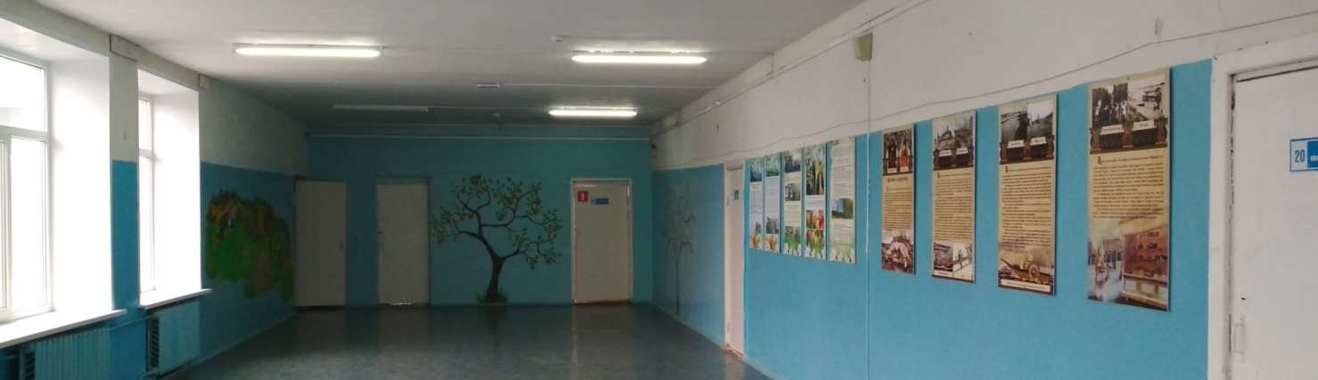

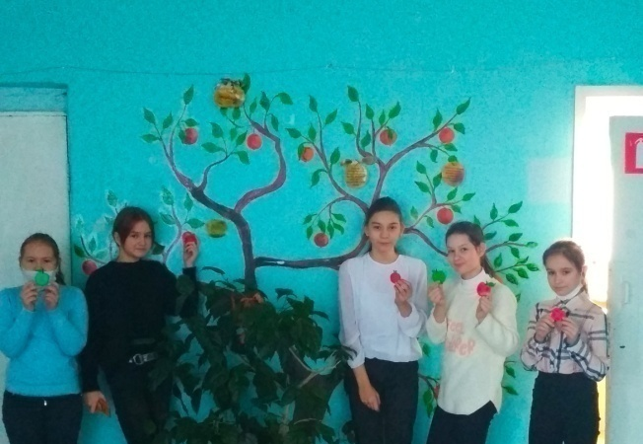
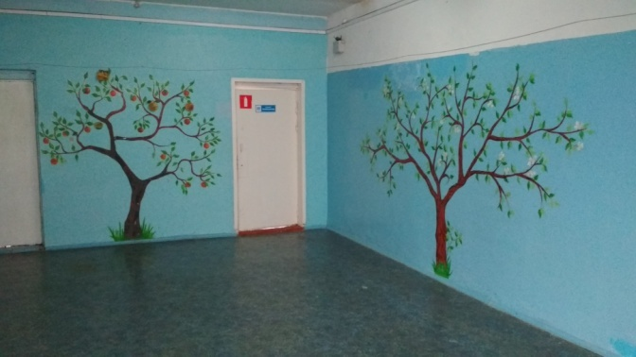

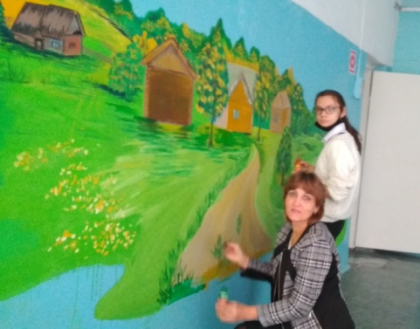
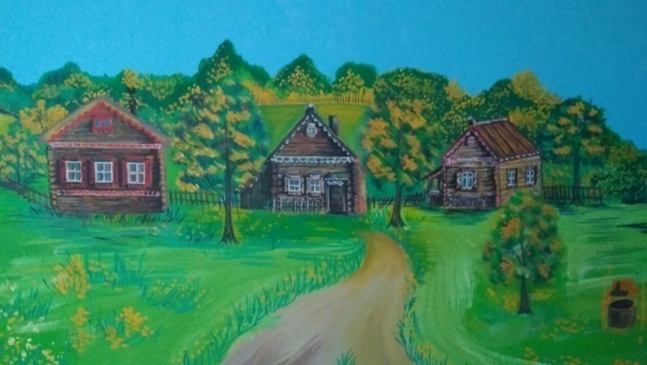

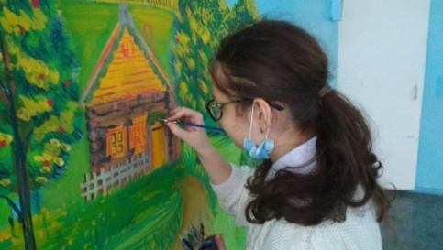
Роспись стены 3 этажа
«Райский уголок – Кремёнки»

Приложение 2
Иллюстрации «Природное наследие села Кремёнки»
Художник: Рассолова Светлана
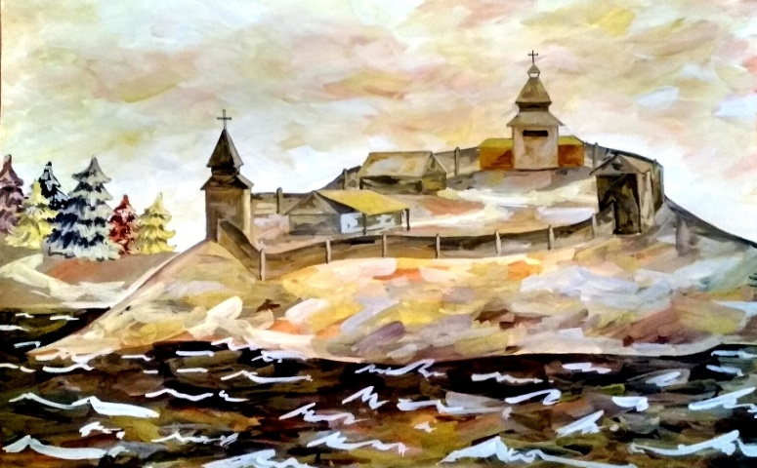
«Кремёнская крепость»

«Сельская церковь»
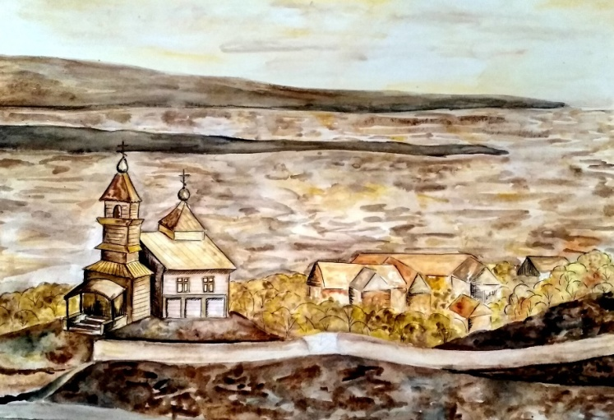

Зарисовки «Русская изба»

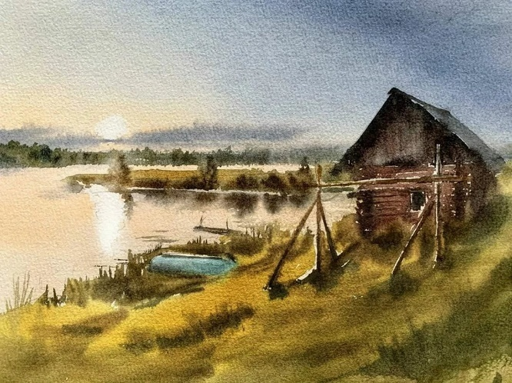

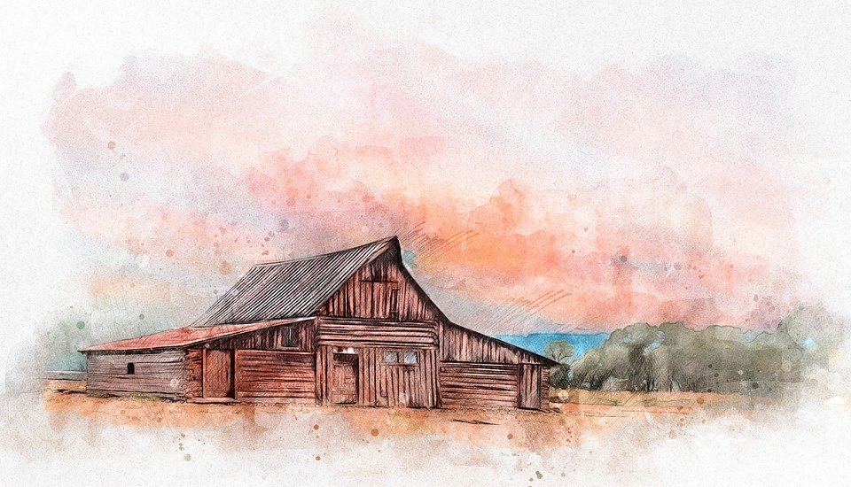

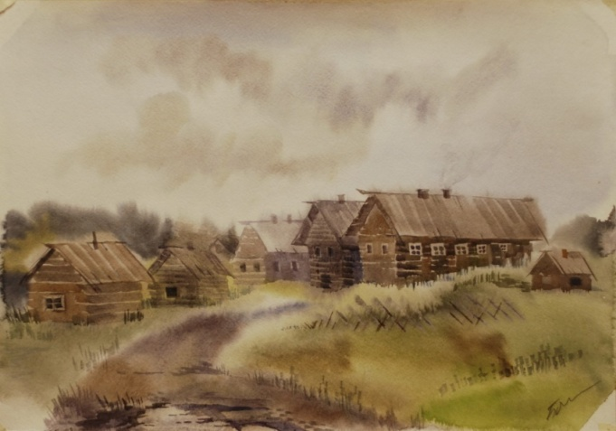
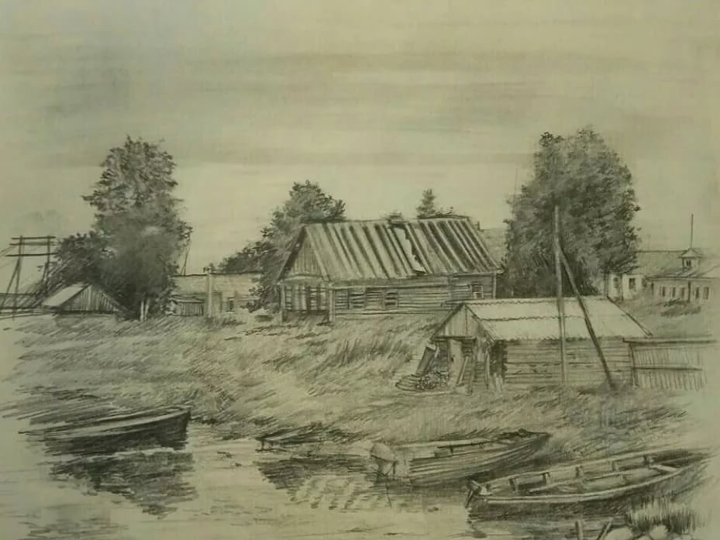

Приложение 3
Расположение улиц
г.Новоульяновск и село Кремёнки
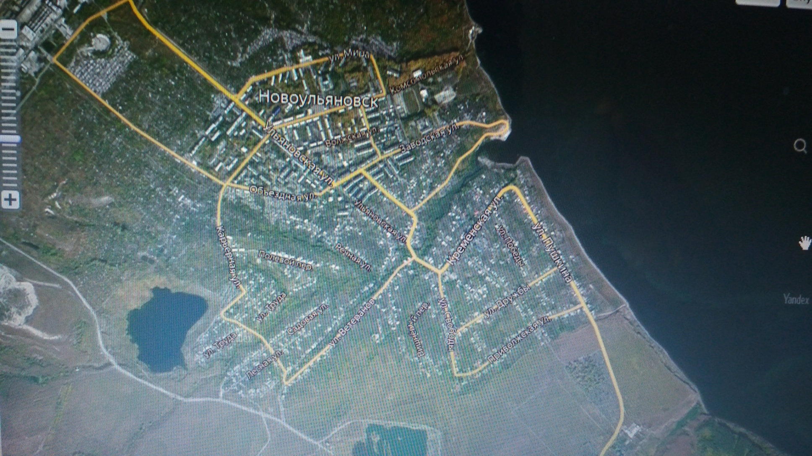

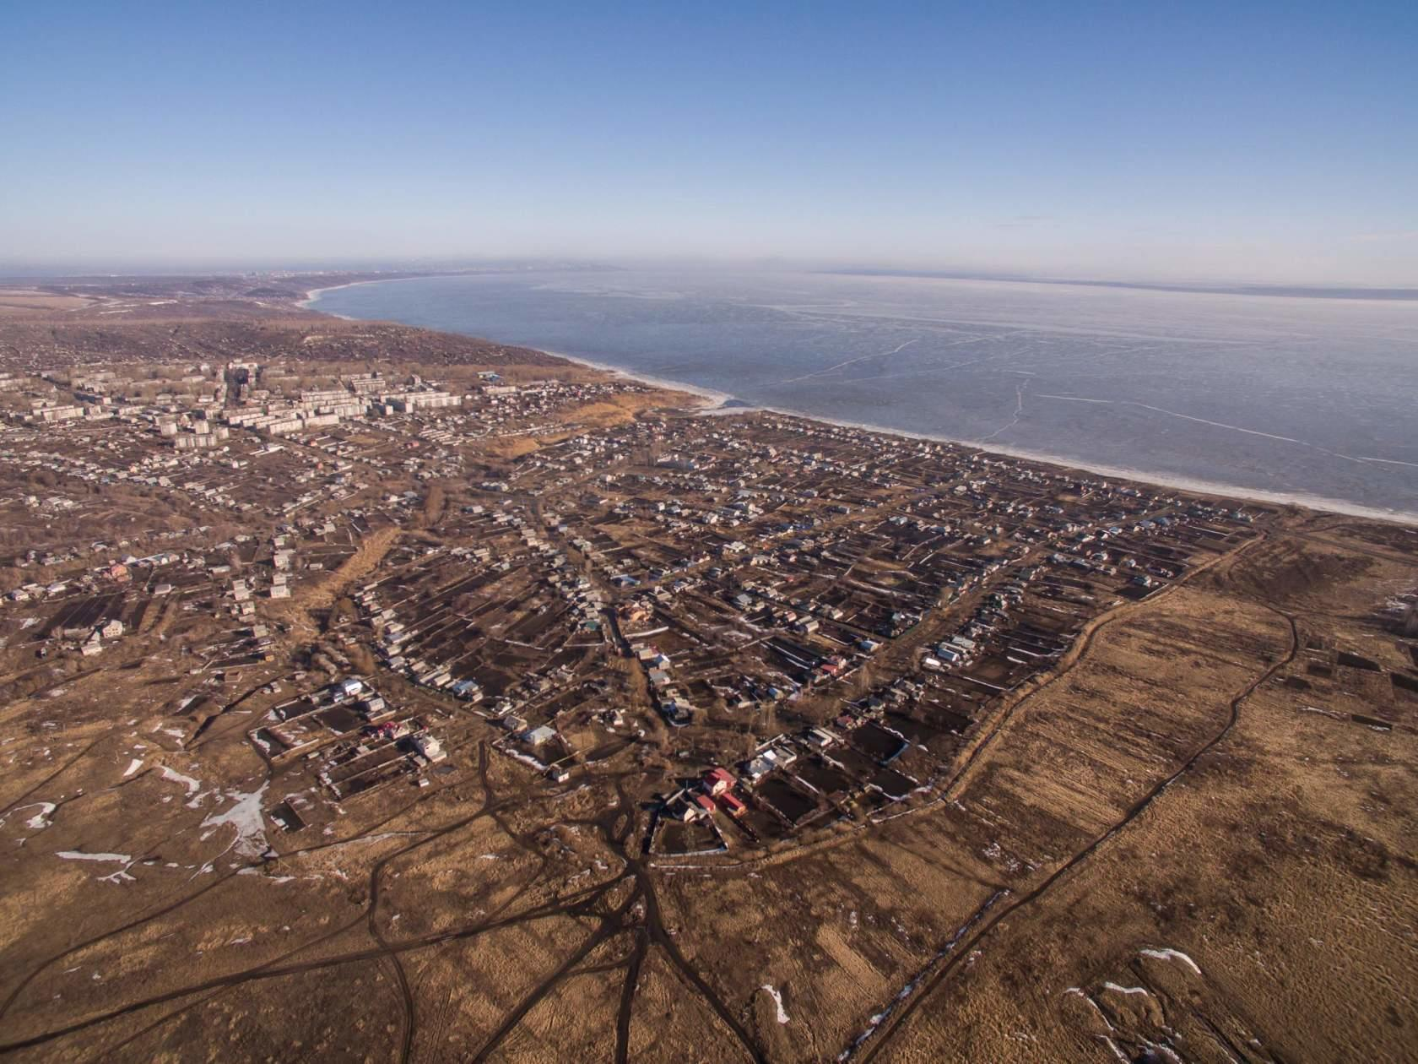

Приложение 4
Экскурсия по улицам села Кремёнки
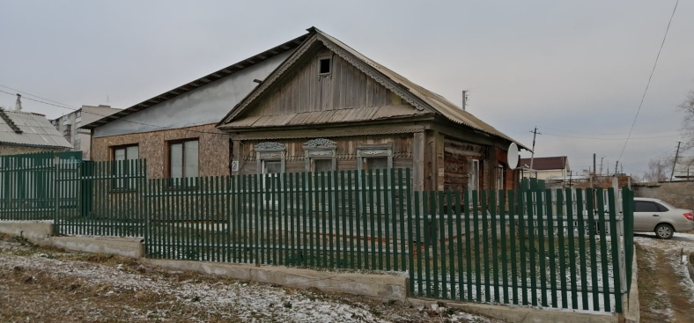
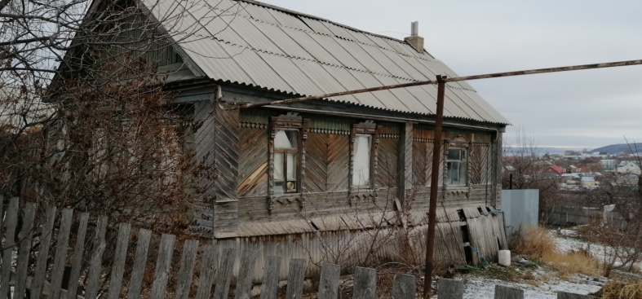

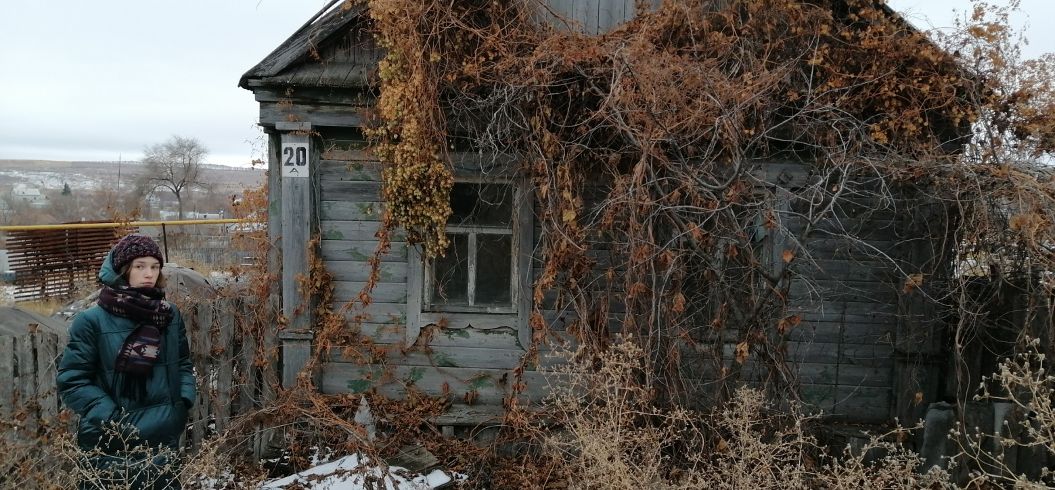

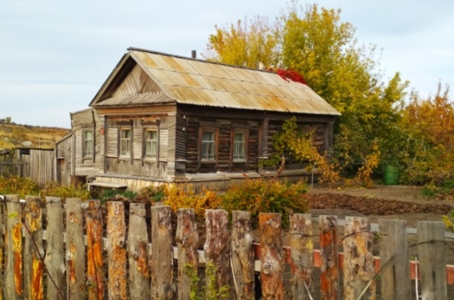
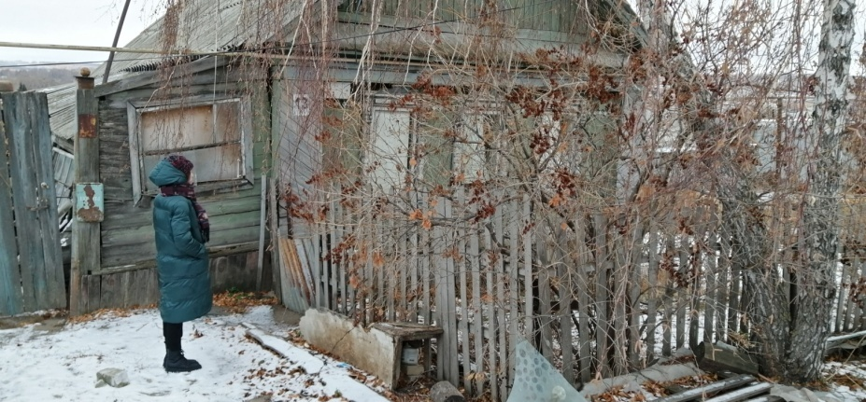

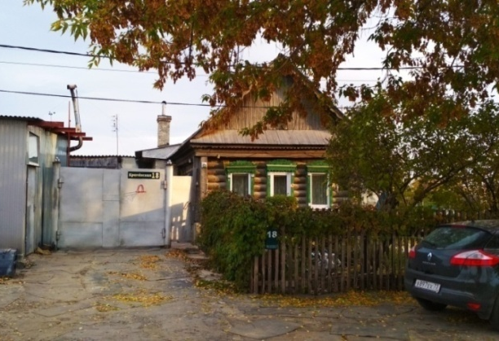
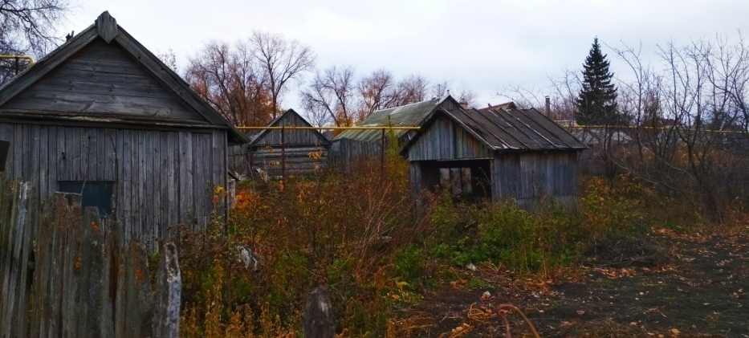

Приложение 5
Консультации, опрос по теме «Русское подворье»
Бывшая библиотекарь
села Кремёнки
Лукьянова Н.С.

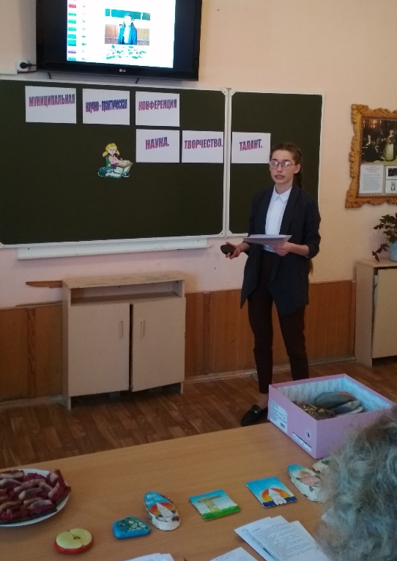

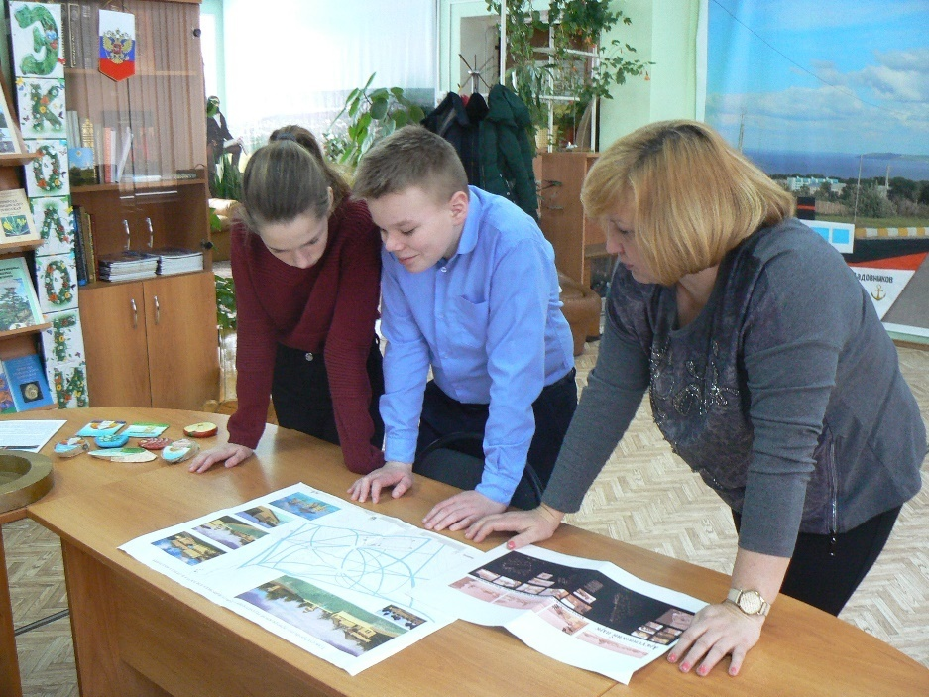

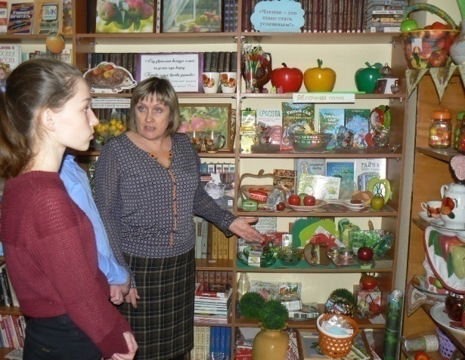

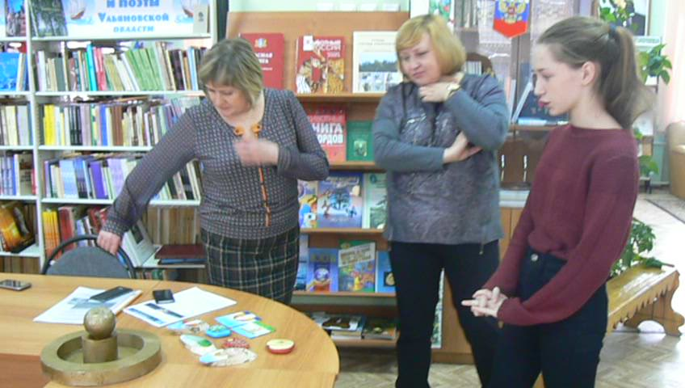

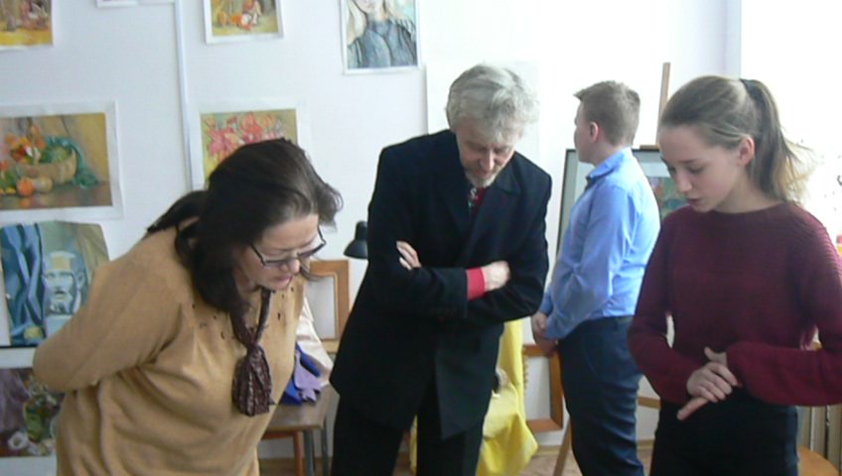

Методисты городской
библиотеки и педагоги
художественной школы

Приложение 6
Творческий проект: «Русское подворье»
(село Кремёнки начало XX века)
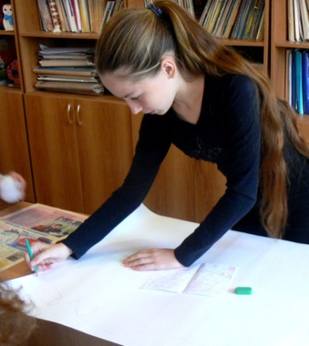
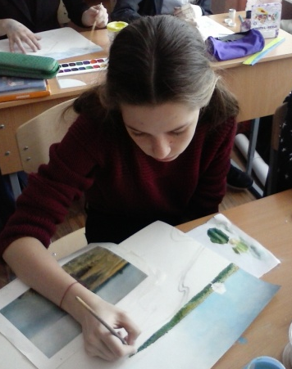

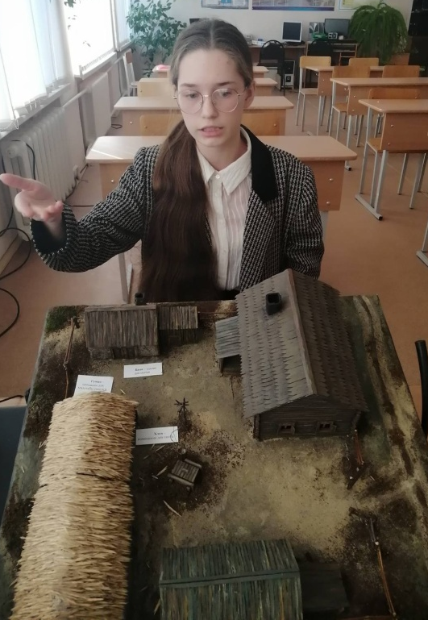
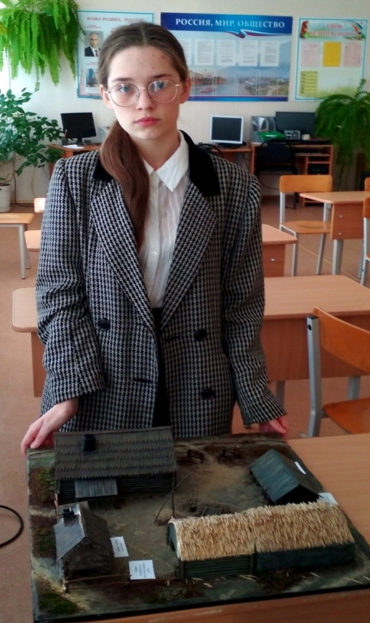

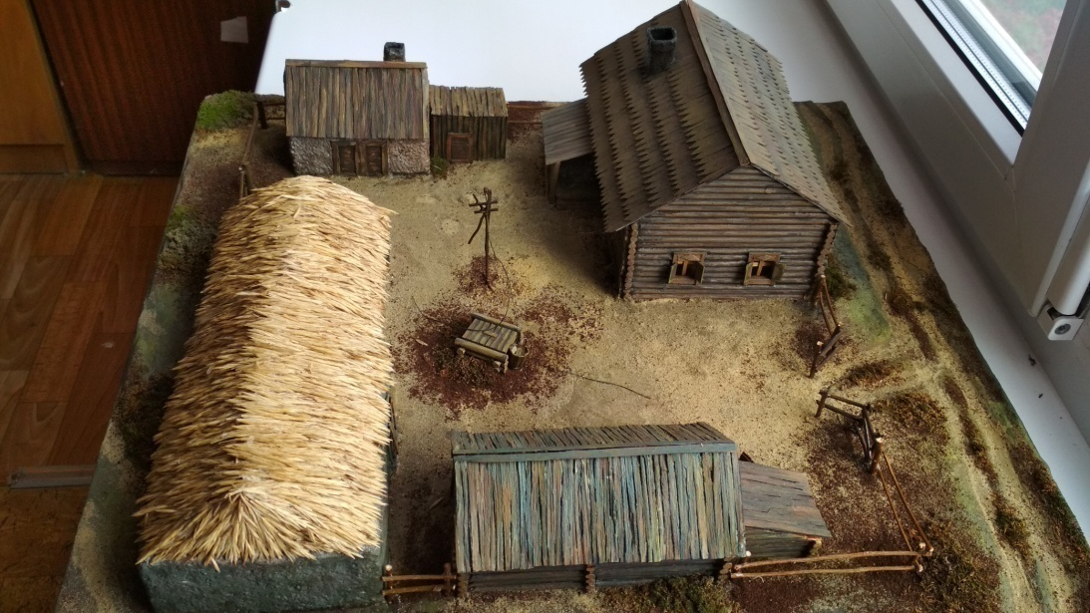
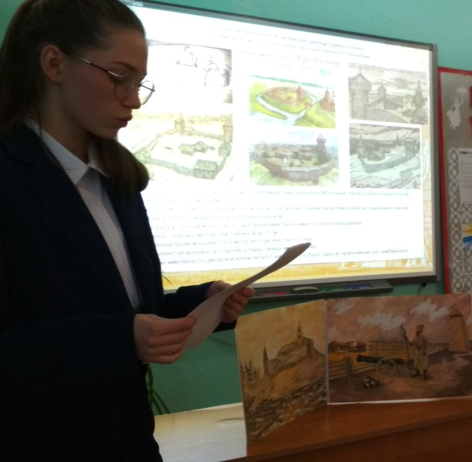

Приложение 7
Современные улицы села Кремёнки
